aille | aille
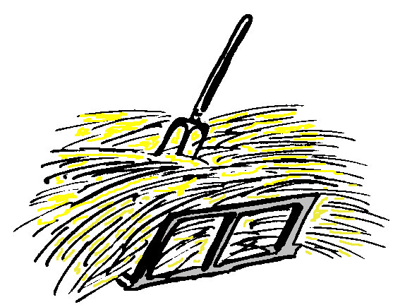

de la paille
²de la ²paille

